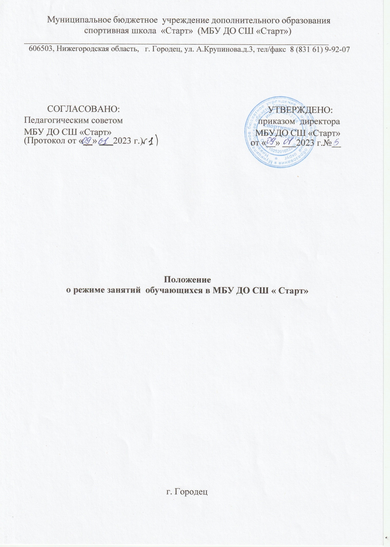

Муниципальное бюджетное учреждение дополнительного образования
спортивная школа «Старт» (МБУ ДО СШ «Старт»)
_____________________________________________________________________________
606503, Нижегородская область, г. Городец, ул. А.Крупинова.д.3, тел/факс 8 (831 61) 9-92-07

СОГЛАСОВАНО:  Педагогическим советом  МБУ ДО СШ «Старт»  (Протокол от «__» ___2023 г.) | УТВЕРЖДЕНО:  приказом директора  МБУДО СШ «Старт»  от «__» ___2023 г.№___

Положение
о режиме занятий обучающихся в МБУ ДО СШ « Старт»

г. Городец

1. Общие положения
1.1.Положение о режиме занятий обучающихся МБУ ДО СШ «Старт» (далее по тексту – Учреждение, Положение) разработано в соответствии с:
- Федеральным законом от 29.12.2012 № 273-ФЗ «Об образовании в Российской Федерации»;
- Федеральным законом от 04.12.2007 № 329-ФЗ «О физической культуре и спорте в Российской Федерации»;
- Порядком организации и осуществления образовательной деятельности по дополнительным общеобразовательным программам, утвержденным приказом Минпросвещения России от 27.07.2022 № 629;
- Особенностями организации и осуществления образовательной деятельности по дополнительным образовательным программам спортивной подготовки, утвержденными приказом Минспорта России от 03.08.2022 № 634;
- Санитарными правилами СП 2.4.3648-20 «Санитарно-эпидемиологические требования к организациям воспитания и обучения, отдыха и оздоровления детей и молодежи», утвержденными Постановлением Главного государственного санитарного врача РФ от 28.09.2020 № 28;
- Санитарными правилами и нормами СанПиН 1.2.3685-21 «Гигиенические нормативы и требования к обеспечению безопасности и (или) безвредности для человека факторов среды обитания», утвержденными Постановлением Главного государственного санитарного врача РФ от 28.01.2021 № 2;
- Уставом Учреждения.
1.2.Настоящее Положение разработано в целях регламентирования образовательной деятельности и учебно-тренировочного процесса в соответствие с действующим законодательством и иными нормативно-правовыми документами и определяет порядок организации образовательного процесса в Учреждении в течение установленной продолжительности учебного года в соответствии с санитарными нормами и правилами.
1.3.Учреждение реализует дополнительные общеобразовательные программы: дополнительные общеразвивающие и дополнительные образовательные программы спортивной подготовки по культивируемым видам спорта.
1.4. При принятии Положения учтено мнение Совета обучающихся Учреждения (протокол от «__»____ 2023 № _) и Совета родителей (законных представителей) несовершеннолетних обучающихся Учреждения (протокол от «___»____ 2023 №__).

2. Режим образовательного процесса
2.1.Учебный год начинается с 1 сентября и заканчивается в сроки, установленные графиками учебного процесса на текущий учебный год и учебными планами, реализуемых дополнительных общеобразовательных программ.
2.2.В Учреждении реализуются следующие дополнительные общеобразовательные программы:
- дополнительные общеразвивающие программы по видам спорта;
- дополнительные образовательные программы спортивной подготовки по видам спорта.
2.3. Продолжительность учебного года по:
- дополнительным общеразвивающим программам определяется программой, разработанной и утвержденной Учреждением;
- по дополнительным образовательным программам спортивной подготовки 52 недели.
2.4. Продолжительность одного учебно-тренировочного занятия при реализации дополнительной общеразвивающей программы на оздоровительном этапе не должна превышать двух академических часов. Продолжительность одного учебно-тренировочного занятия при реализации дополнительной образовательной программы спортивной подготовки устанавливается в астрономических часах и не должна превышать:
- на этапе начальной подготовке - двух часов;
- на учебно-тренировочном этапе (этапе спортивной специализации) - трех часов.
При проведении более одного учебно-тренировочного занятия в один день суммарная продолжительность занятий не должна составлять более восьми часов.
Академический час по дополнительным общеразвивающим программам составляет 45 минут, по дополнительным образовательным программам спортивной подготовки рассчитывается из астрономического часа 60 минут.
2.3. Учебно-тренировочные занятия в Учреждении могут проводиться в любой день недели, включая воскресные.
2.4. В целях обеспечения непрерывности освоения обучающимися дополнительных общеобразовательных программ в каникулярное время, в нерабочие и праздничные дни могут организовываться:
-мероприятия в рамках планов воспитательной работы и медико-восстановительной;
-физкультурно-спортивные лагерные смены,
а также может обеспечиваться участие обучающихся в учебно-тренировочных сборах, проводимых Учреждением.
2.5. Наполняемость групп и объем учебно-тренировочной нагрузки определяется дополнительными общеобразовательными программами в области физической культуры и спорта, разработанными и утвержденными Учреждением самостоятельно в соответствии с требованиями нормативно-правовых документов.
Максимальная продолжительность учебно-тренировочных занятий в неделю в соответствии с разработанными Учреждением:
-дополнительными общеразвивающими программами на оздоровительном этапе не превышает – 10 часов;
-дополнительной образовательной программой спортивной подготовки по виду спорта «футбол»:
на этапе начальной подготовки до года – 4,5- 6 часов; свыше одного года-6-8 часов;
на учебно-тренировочном этапе до трех лет - 10-12 часов; свыше 3 лет-12-16 часов;
-дополнительной образовательной программой спортивной подготовки по виду спорта «Восточное боевое единоборство»:
на этапе начальной подготовки 4,5- 6 часов; свыше одного года 6-8 часов
на учебно-тренировочном этапе до года 9-14 часов; свыше 3 лет-12-16 часов.
2.6. Основные формы организации учебно-тренировочного процесса:
− по группам, подгруппам, индивидуально
2.7. Комплектования вновь созданных групп осуществляется не позднее 15 октября текущего года.
2.8. При комплектовании групп Учреждение:
-формирует группы по виду спорта (спортивной дисциплине) и этапам подготовки;
-учитывает возможность перевода обучающихся из других организаций, реализующих дополнительные образовательные программы в области физической культуры и спорта;
-определяет максимальную наполняемость групп на этапах спортивной подготовки, на превышающую двукратного количества обучающихся, рассчитанного с учетом стандарта спортивной подготовки по виду спорта.
2.9.1.Допускается проведение (при необходимости) учебно-тренировочных занятий одновременно с обучающимися из разных учебно- тренировочных групп при соблюдении следующих условий
- не превышения разницы в уровне подготовки обучающихся двух спортивных разрядов и (или) спортивных званий, в командных игровых видах спорта - трех спортивных разрядов и (или) спортивных званий;
- обеспечения требований по соблюдению техники безопасности;
-не превышение единовременной пропускной способности спортивного сооружения.
2.9.2.Учреждение объединяет (при необходимости) учебно-тренировочные группы для проведения учебно-тренировочных занятий в связи с выездом тренера-преподавателя на спортивные соревнования, учебно-тренировочные мероприятия (сборы),его временной нетрудоспособности, болезнью, отпуском.
3. Режим занятий
3.1. Обучение проводится согласно расписанию занятий. Расписание занятий составляется Учреждением для создания наиболее благоприятного режима труда и отдыха обучающихся по представлению тренером-преподавателем с учетом пожеланий обучающихся, родителей (законных представителей) несовершеннолетних обучающихся, возрастных особенностей обучающихся,
3.2.Режим проведения учебно-тренировочных занятий (согласно утвержденному расписанию) с 8.00 часов утра и заканчивается не позднее 20.00 часов, для обучающихся в возрасте с 16 лет допускается окончание занятий в 21.00 часов.
3.3. С целью профилактики утомления обучающихся во время занятия чередуются различные виды учебной деятельности.
3.4. Изменения в режиме занятий обучающихся определяются приказом директора по санитарно-эпидемиологическим, климатическим и другим основаниям.

4. Заключительные положения
4.1.Настоящее Положение является локальным нормативным актом Учреждения, принято в порядке, предусмотренном Уставом Учреждения, вступает в силу с даты его утверждения приказом директора Учреждения и действует бессрочно.
4.2.Все изменения и (или) дополнения, вносимые в настоящее Положение, оформляются в письменной форме, принимаются с учётом мнения Совета обучающихся Учреждения, Совета родителей (законных представителей) несовершеннолетних обучающихся Учреждения, представительных органов обучающихся (при наличии) в порядке, предусмотренном уставом Учреждения для принятия Положения, и вступают в силу с даты утверждения директором Учреждения.
4.3.После принятия Положения в новой редакции (или изменений и дополнений в Положение) предыдущая редакция автоматически утрачивает силу.
4.4.Положение подлежит актуализации при изменении законодательства, регламентирующего установленные им нормы.
4.5 Настоящее Положение подлежит размещению на официальном сайте Учреждения в информационно-телекоммуникационной сети «Интернет».

_________________________________________________________________________

